Ik heb een ticket systeem gemaakt voor ICT helpdesk in een organisatie. Met deze applicatie worden ICT problemen geregistreerd.

De applicatie kent twee type gebruiekrs:

1. Gewone gebruikers: Ze kunnen ICT meldingen aanmaken via website. Daarnaast kunnen ze vorige meldingen zien status ven hun meldingen monitoren
2. Behandelaars: ICT helpdesk team. Ze kunnen de meldingen van gebruikers zien eventueele oplossinen eraan toevoegen en tickets behandelen. Daarnaas kunnen ze Trends van meldingen in grafiek zien.

Voor twee type gebruikers zijn er twee verschillende inlogschermen. Gewone gebruikers kunnen inloggen met e-mailadres en wachtwoord. Behandelaars moeten ook tweestap verificatie gebruiken om in te loggen

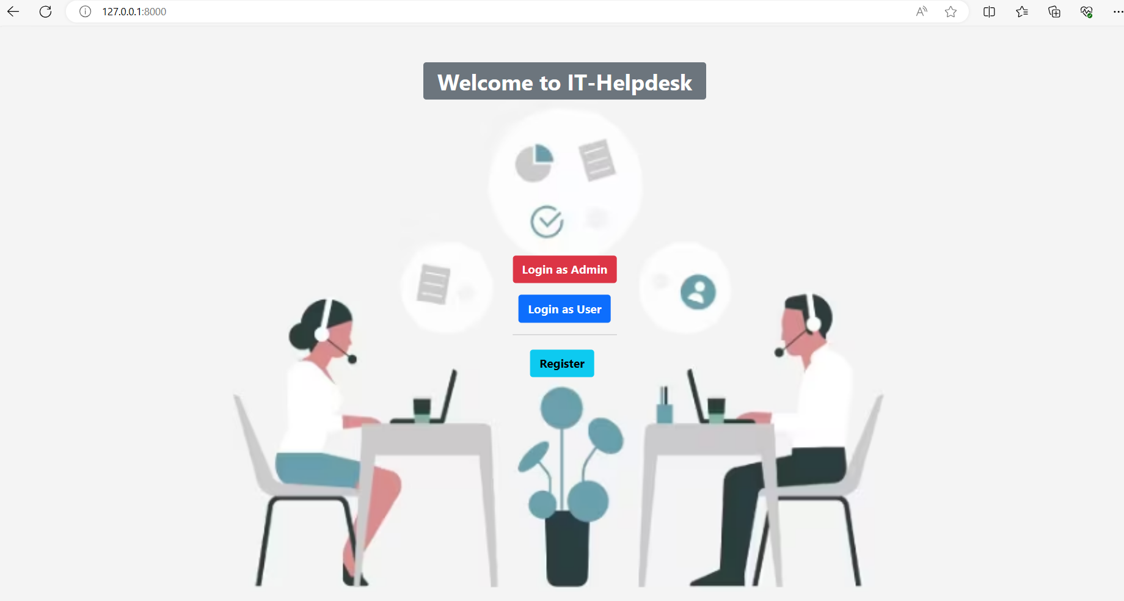

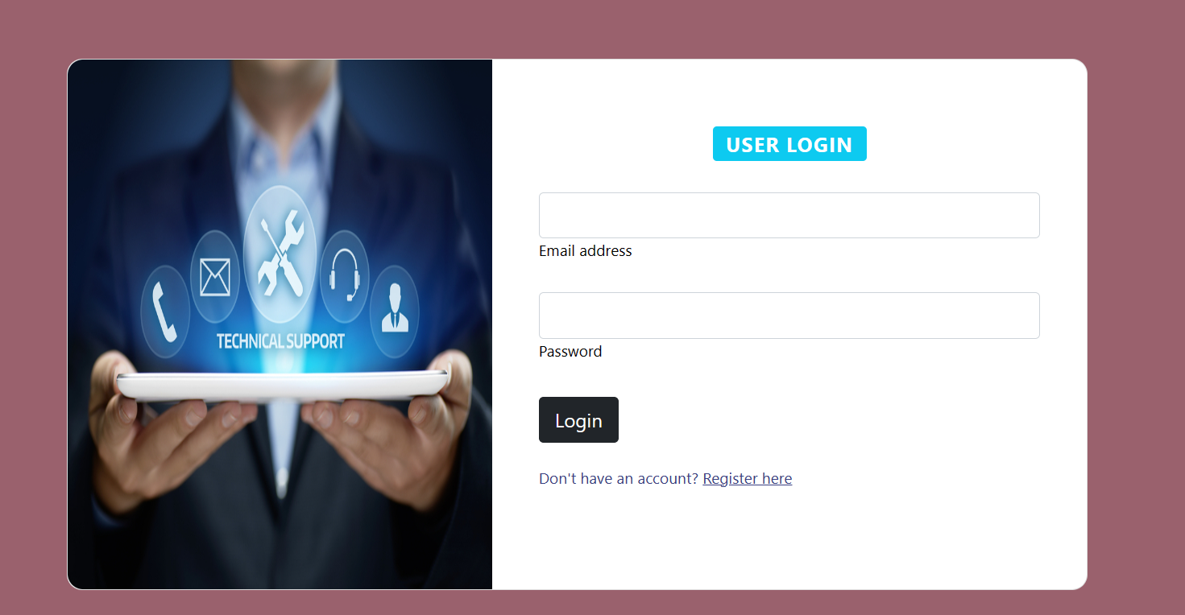

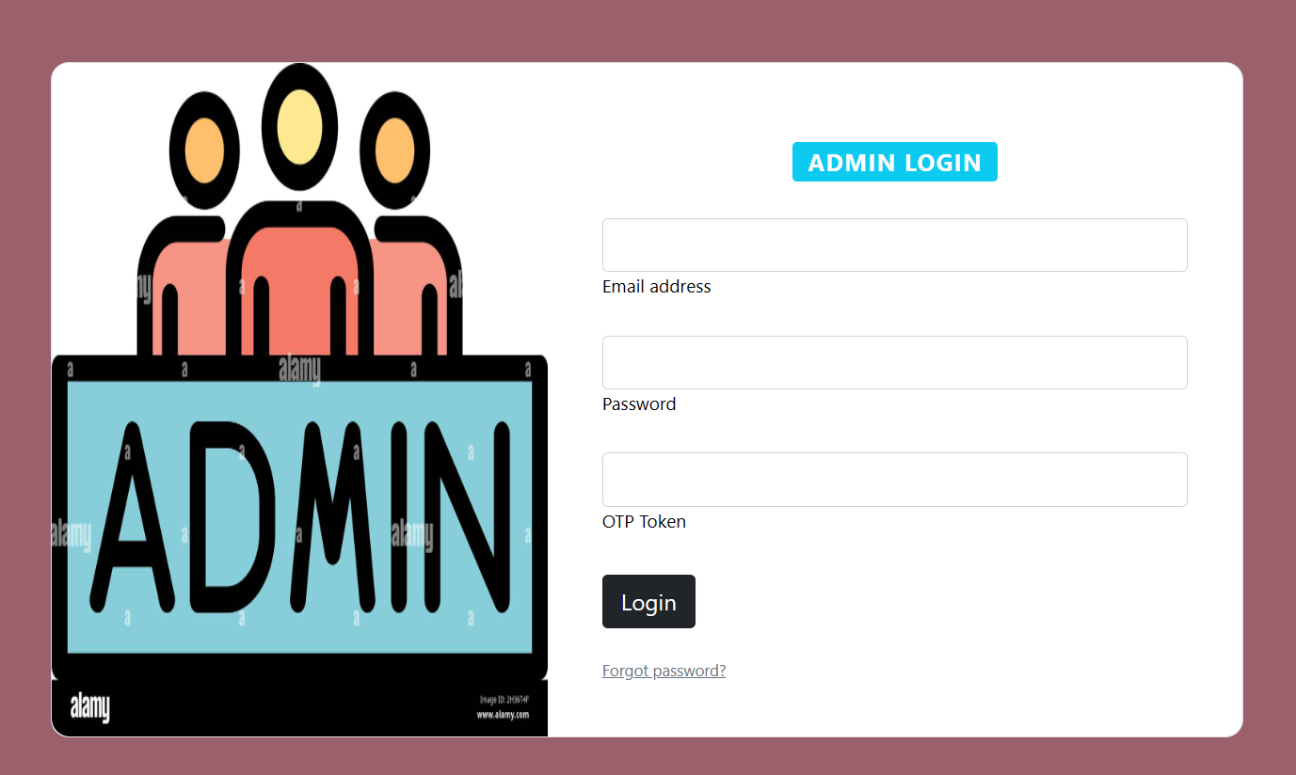

Gewone gebruikers kunnen op hun dashboard:

* Eigen meldingen zien en status van de meldingen controleren
* Nieuwe melding aanmaken

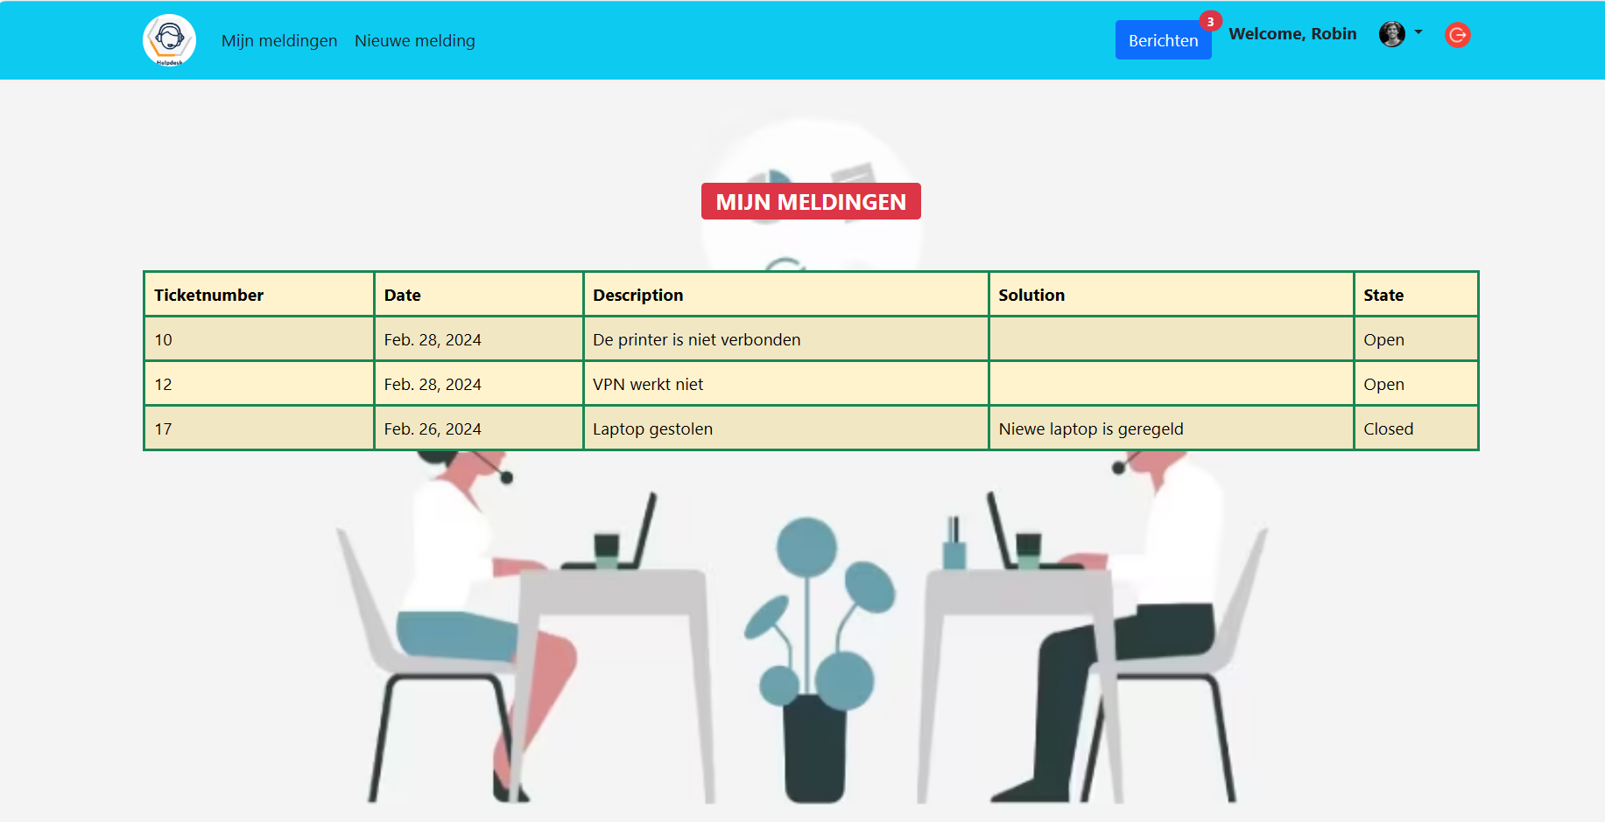

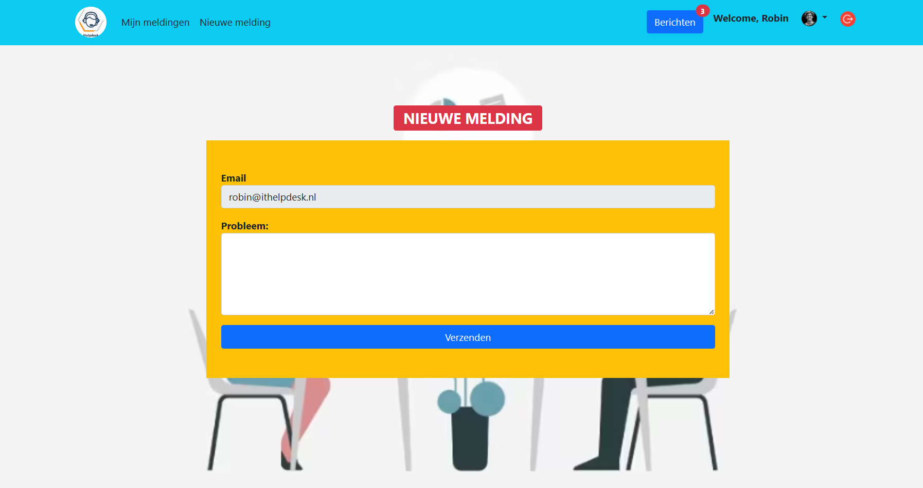

Admin gebruikers kunnen op hun Dashboard:

* De meldingen van d gebruikers zien en behandelen.
* Trends van de melding als grafiek zien

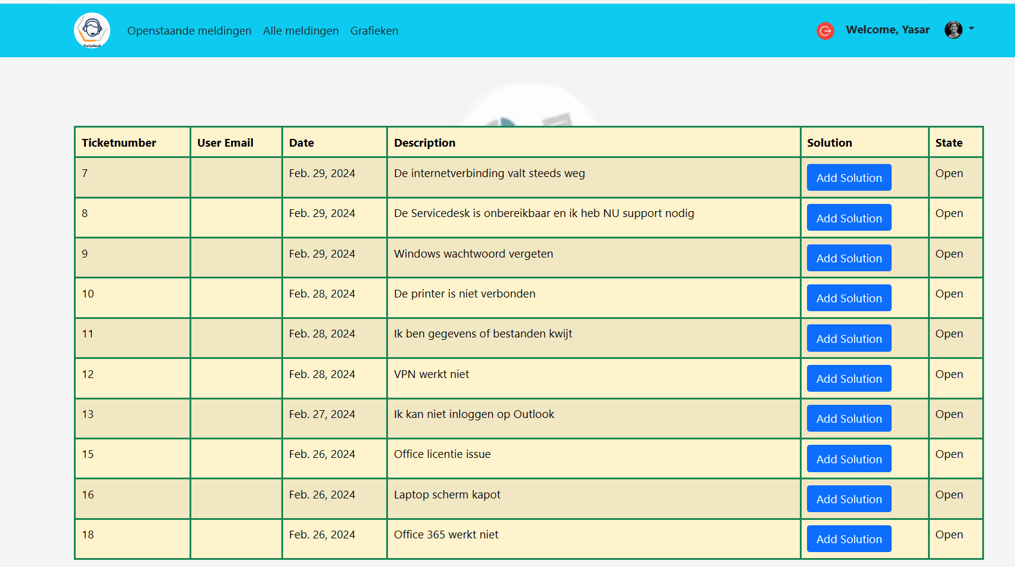

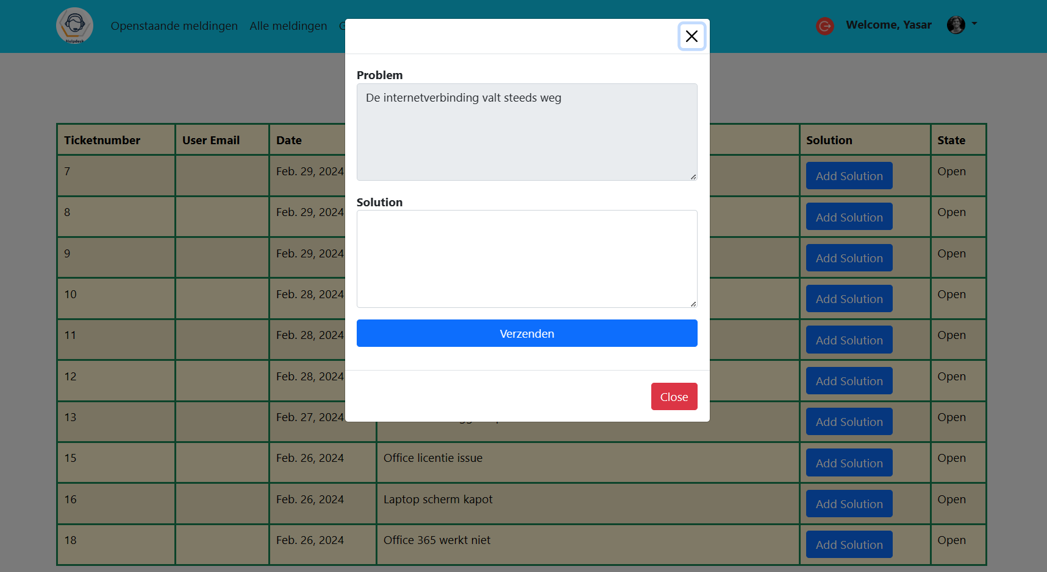

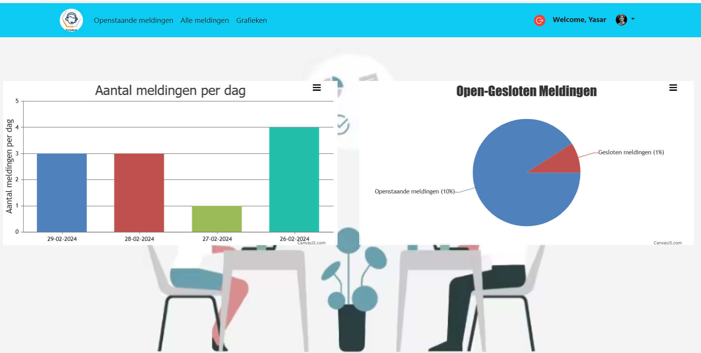

In mijn project zijn er twee tabels:

-Users

-Tickets

Hier heb ik one-to-many relatie gebruikt. Elke user heeft meerdere tickets

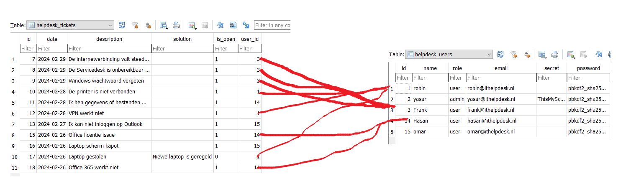

**CSS**: In mijn project heb ik meer Boostrap gebruikt dan vanilla CSS.

**Javascript** wordt gebruikt voor data-analyse (canvas js), AJAx requests en alert messages (Sweet alert)